目录
本册汇总三个Agent成果：3.3包含南北路径描述与方案比选；3.4.8—3.4.11及3.5按章节分别列出南北方案核查内容。未取得的调查、设计与审批资料仍按待补处理。
3.3 路径方案比选 ········ 2
3.3.1 北方案路径 ········ 2
3.3.2 南方案路径 ········ 5
3.3.3 综合技术经济比较 ········ 7
3.4.8 主要交叉跨越及停电方案 ········ 8
3.4.8.1 主要交叉跨越概况 ········ 8
3.4.8.2 停电方案 ········ 15
3.4.9 沿线拆迁情况 ········ 17
3.4.10 林木砍伐情况 ········ 18
3.4.11 对生态敏感点的影响及处理措施 ········ 19
3.5 协议情况 ········ 19

3.3 路径方案比选
本线路起于多场景测试起点，止于多场景测试终点，比较同一起终点的南、北两个路径方案。
沿线主要影响因素包括高速公路、铁路、输电线路及河流，生态敏感范围包括韩江流域水源涵养-生物多样性维护生态保护红线，具体位置见下图。
本次采用真实规划测试路线；正式站址、推荐方案及专题意见尚待确认。
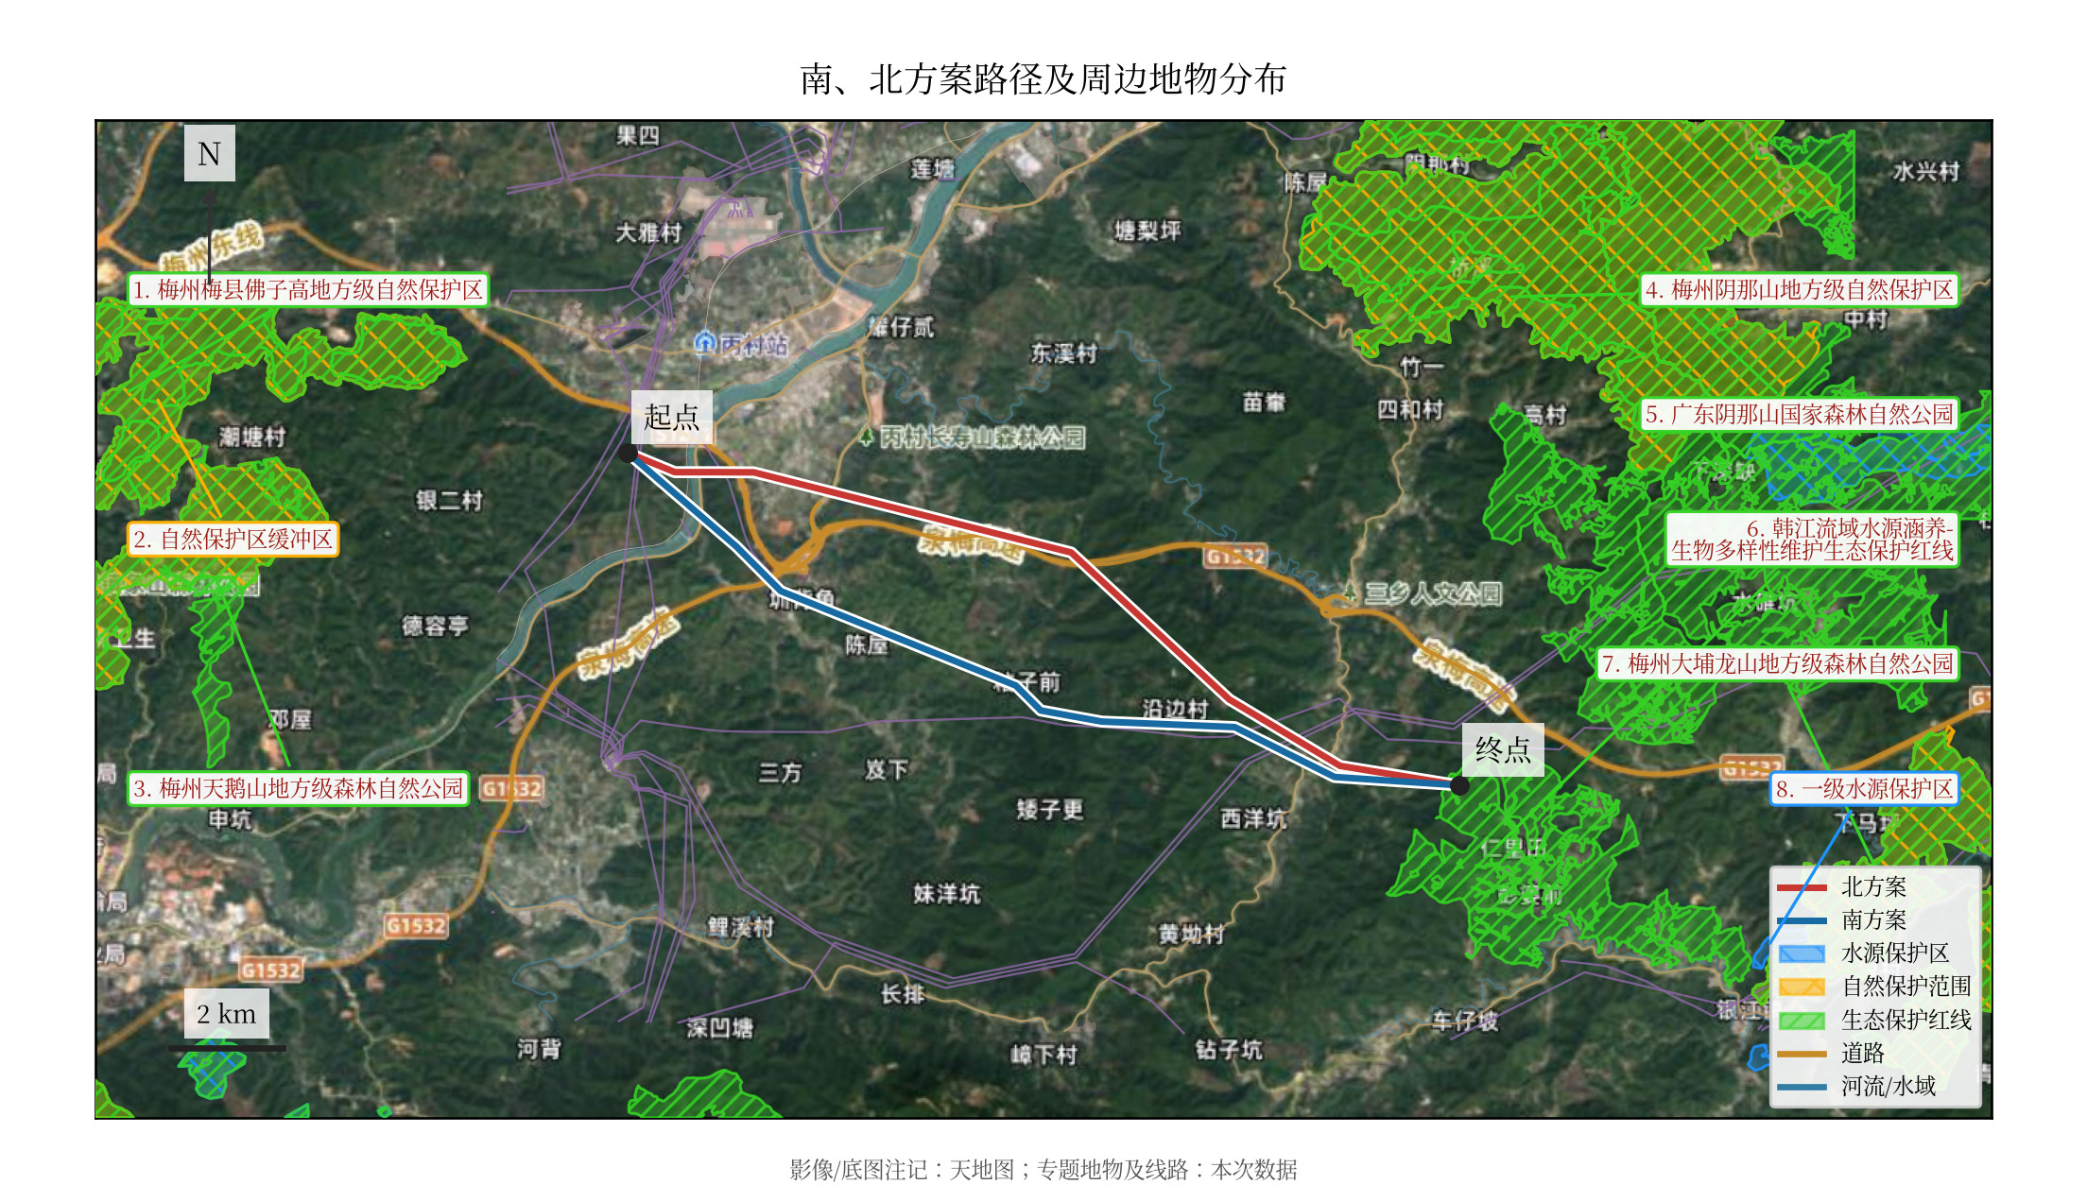
图3.3-1 南、北方案路径示意图

3.3.1 北方案路径
北方案从多场景测试起点出发，向东方向走线约8.2km，沿途与500kV 嘉荷线、漳龙线、省道（S223）、未定级输电线路、梅州东线（S1211）、丙村连接线交叉，经过通航河流（K1.178～K1.300）的图示范围。随后向东南方向走线约6.2km，沿途与梅龙高速（G1532）隧道段平面投影、500kV 云嘉甲乙线、220kV 汇嘉线、220kV 汇长甲乙线、省道（S224）交叉。随后向东方向走线约2.2km，经过韩江流域水源涵养-生物多样性维护生态保护红线（K16.430～K16.501）、韩江流域水源涵养-生物多样性维护生态保护红线（K16.563～K16.652）的图示范围，接至多场景测试终点。
北方案线路长度约16.7km，起终点平面直线距离约16.2km，曲折系数1.03。沿线相交地物的属地记录涉及梅县区，完整行政区划仍需核对。沿线相交地物行政或坐落单位字段记录的村镇名称包括人和村、梅福村、联和村、下村村；该名单仅表示已有地物的属地记录，不代替完整村镇边界核查。
两方案末端约0.5km的走线接近，按50m几何容差识别为近似共用区段。
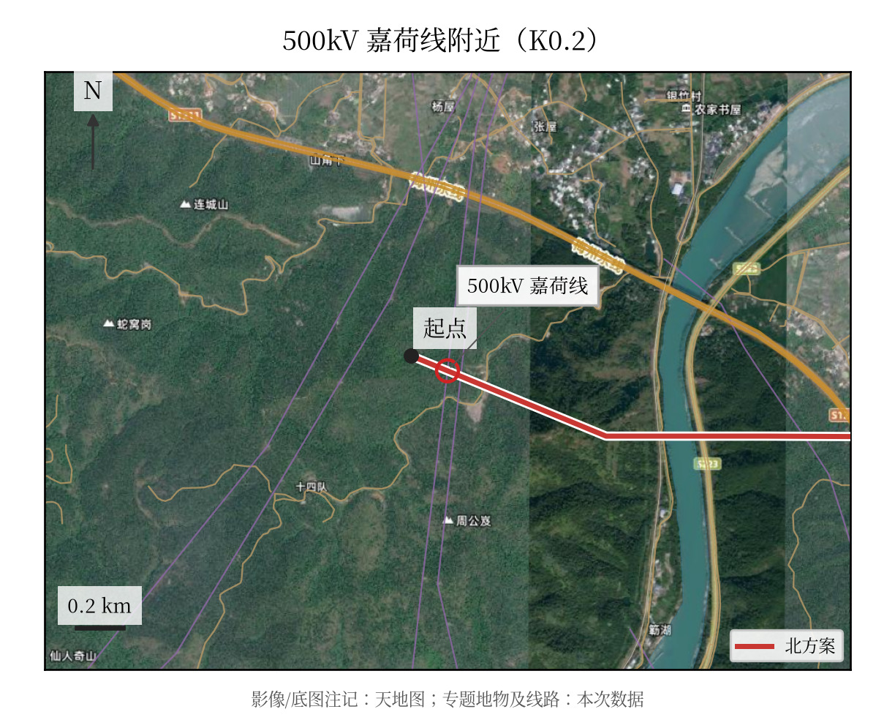  500kV 嘉荷线附近（K0.2） | 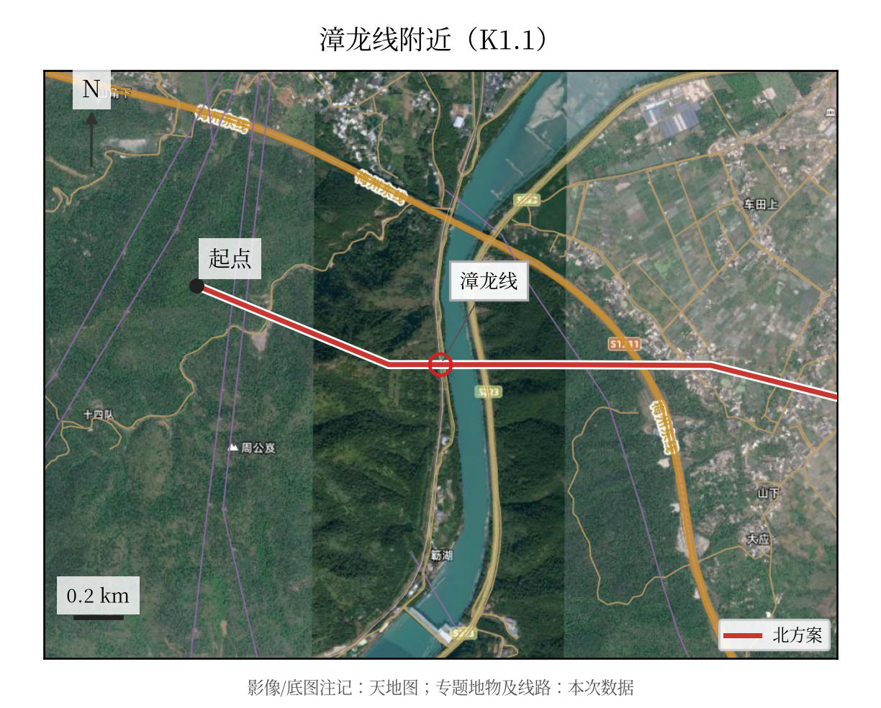  漳龙线附近（K1.1）
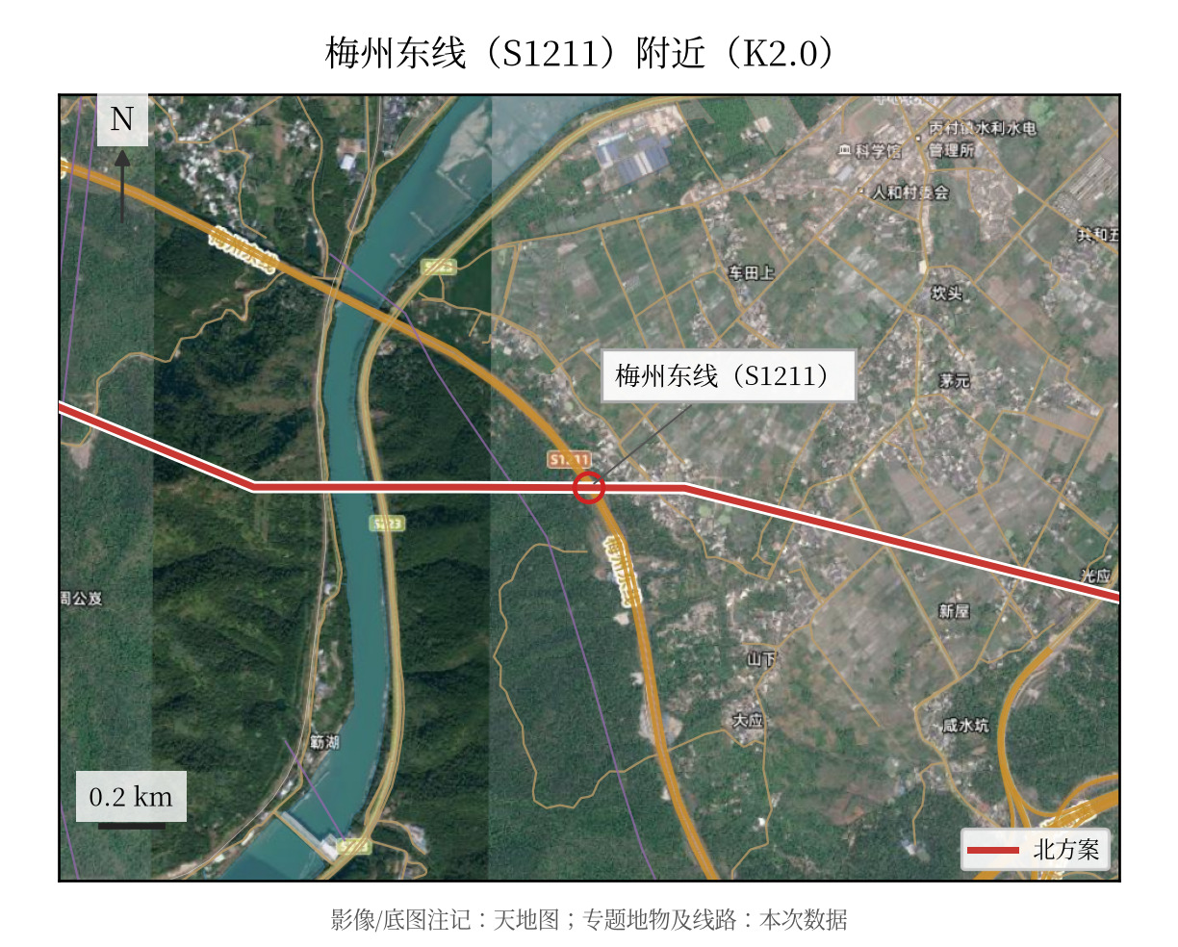  梅州东线（S1211）附近（K2.0） | 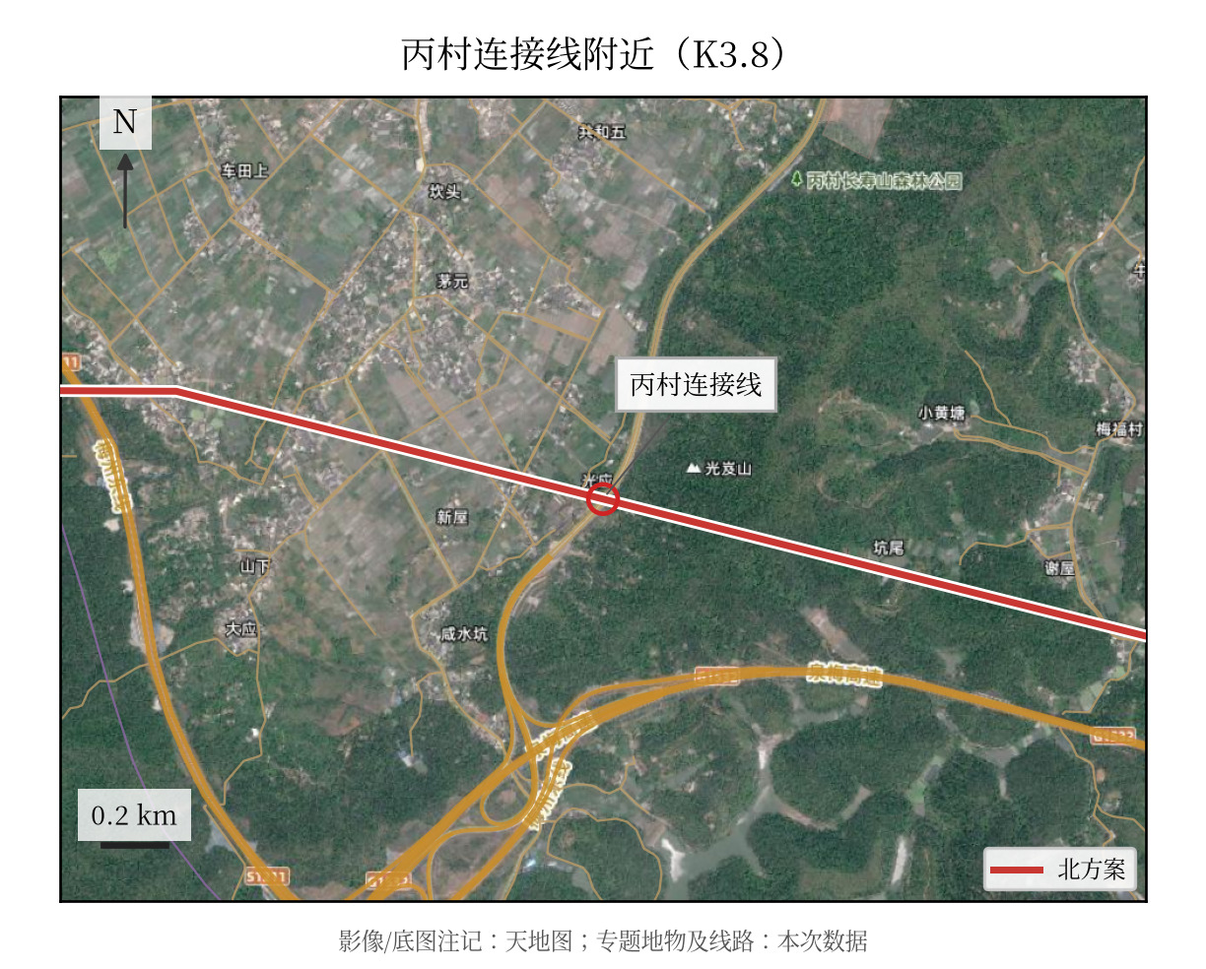  丙村连接线附近（K3.8）
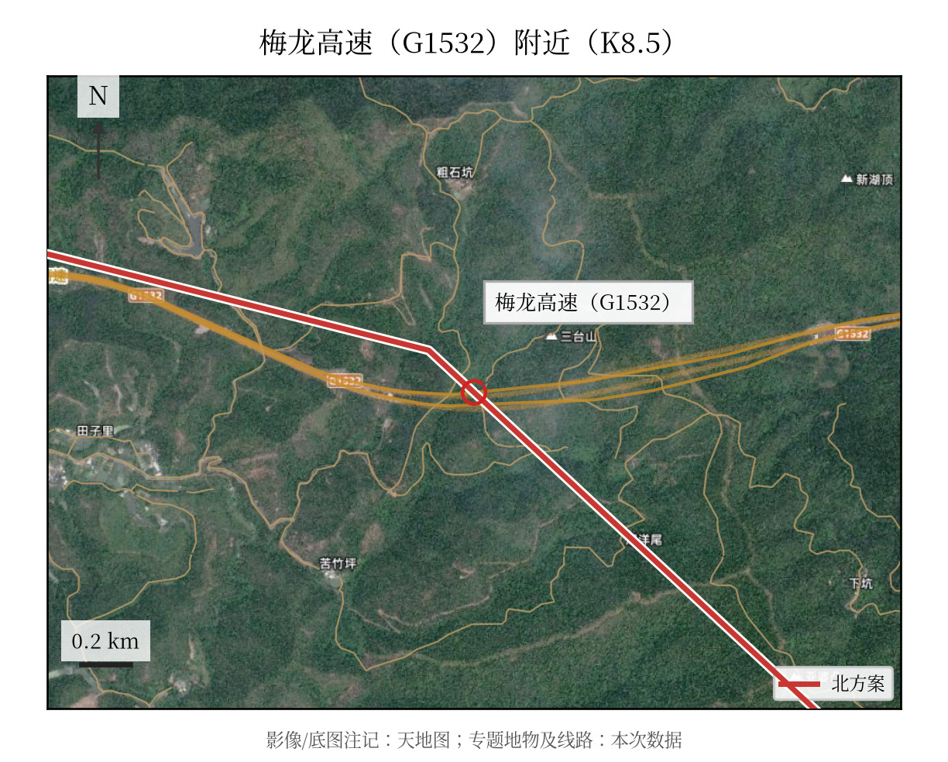  梅龙高速（G1532）附近（K8.5） | 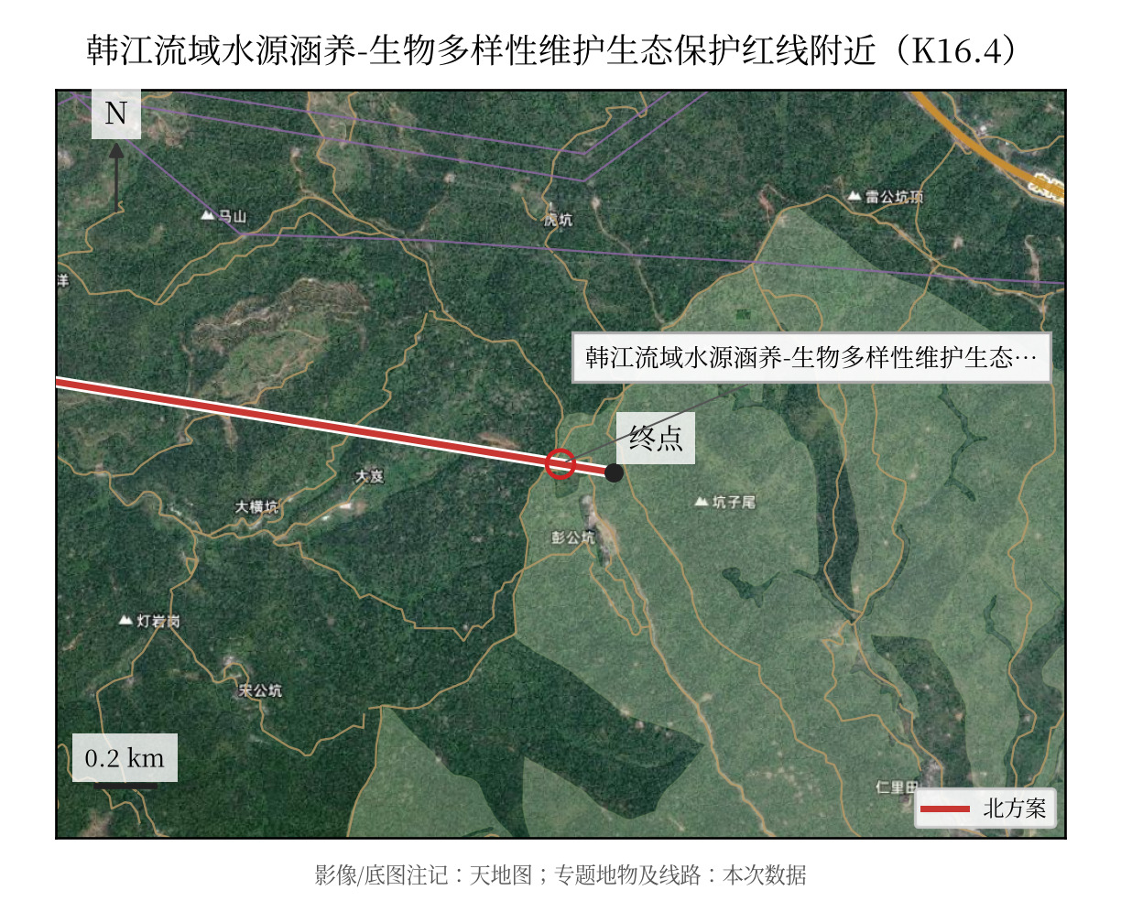  韩江流域水源涵养-生物多样性维护生态保护红线附近（K16.4）
图3.3-2 北方案沿线情况（图源见各图及素材清单）

3.3.2 南方案路径
南方案从多场景测试起点出发，向东南方向走线约3.7km，沿途与500kV 嘉荷线、漳龙线、省道（S223）、高速公路、梅龙高速（G1532）交叉，经过通航河流（K1.564～K1.696）的图示范围。随后向东方向走线约4.6km。随后向东南方向走线约0.6km。随后向东方向走线约3.5km。随后向东南方向走线约2.0km，沿途与500kV 云嘉甲乙线、220kV 汇嘉线、220kV 汇长甲乙线、省道（S224）交叉。随后向东方向走线约2.3km，经过韩江流域水源涵养-生物多样性维护生态保护红线（K16.485～K16.546）、韩江流域水源涵养-生物多样性维护生态保护红线（K16.629～K16.717）的图示范围，接至多场景测试终点。
线路部分区段在未定级输电线路附近与其大致平行，连续走线约0.8km。线路部分区段在500kV 云嘉甲乙线附近与其大致平行，连续走线约3.4km。
南方案线路长度约16.7km，起终点平面直线距离约16.2km，曲折系数1.03。沿线相交地物的属地记录涉及梅县区，完整行政区划仍需核对。沿线相交地物行政或坐落单位字段记录的村镇名称包括梅福村、郑均村、银竹村、小都村；该名单仅表示已有地物的属地记录，不代替完整村镇边界核查。两方案末端约0.5km的走线接近，按50m几何容差识别为近似共用区段。
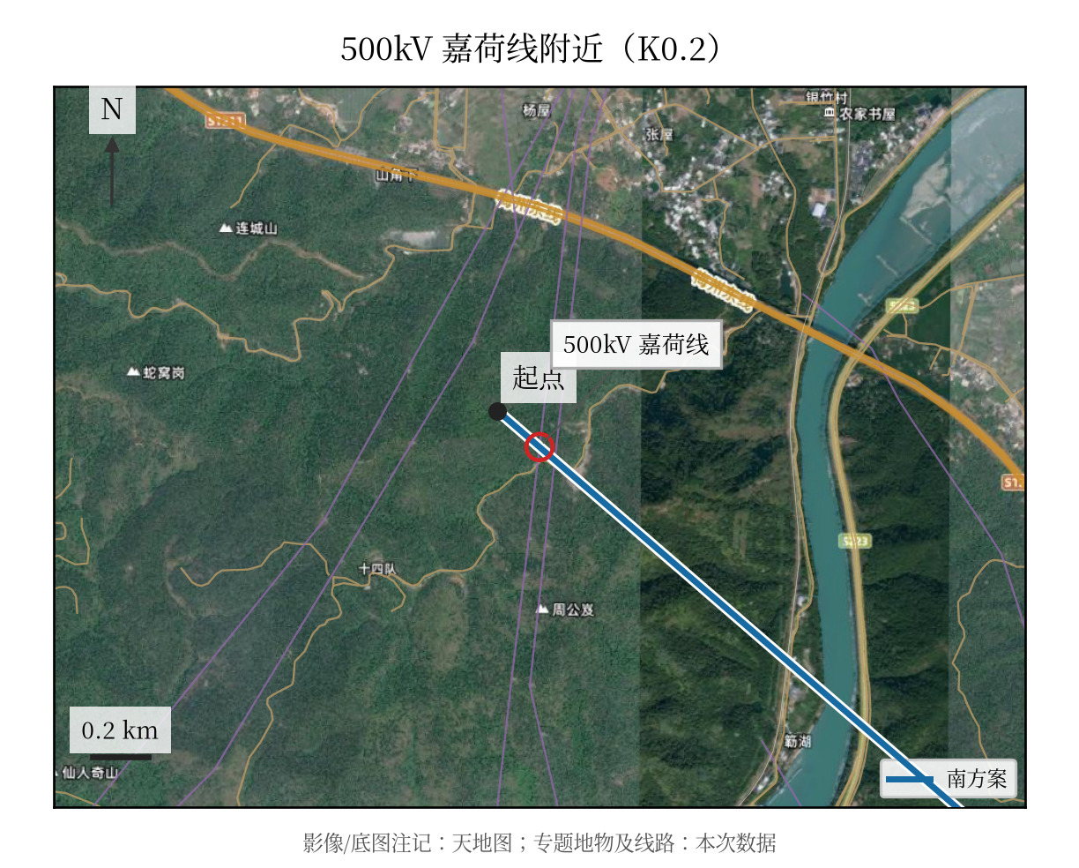  500kV 嘉荷线附近（K0.2） | 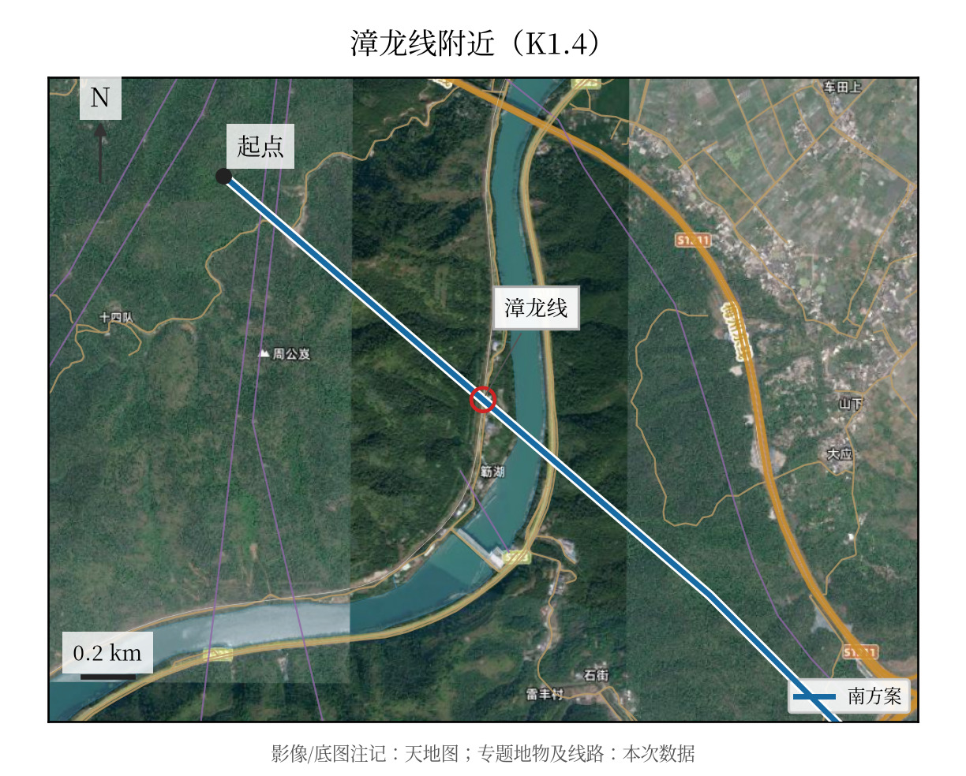  漳龙线附近（K1.4）
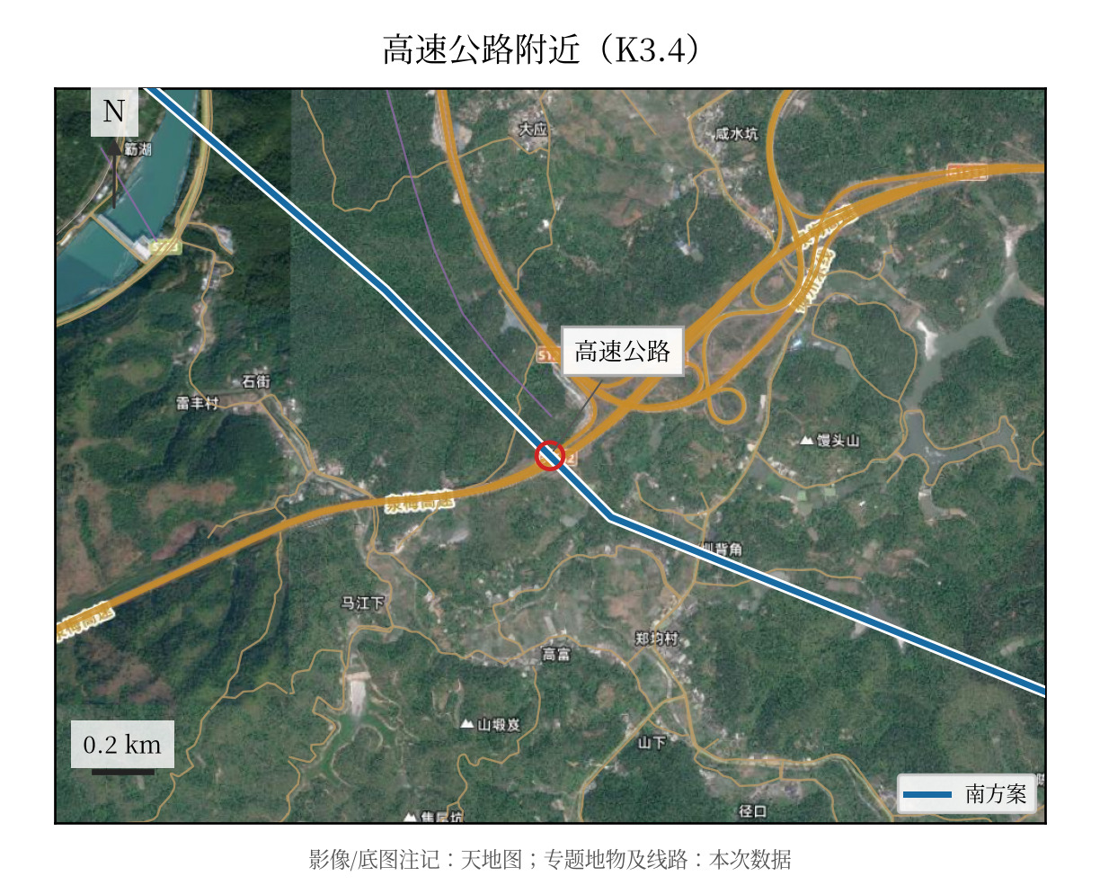  高速公路附近（K3.4） | 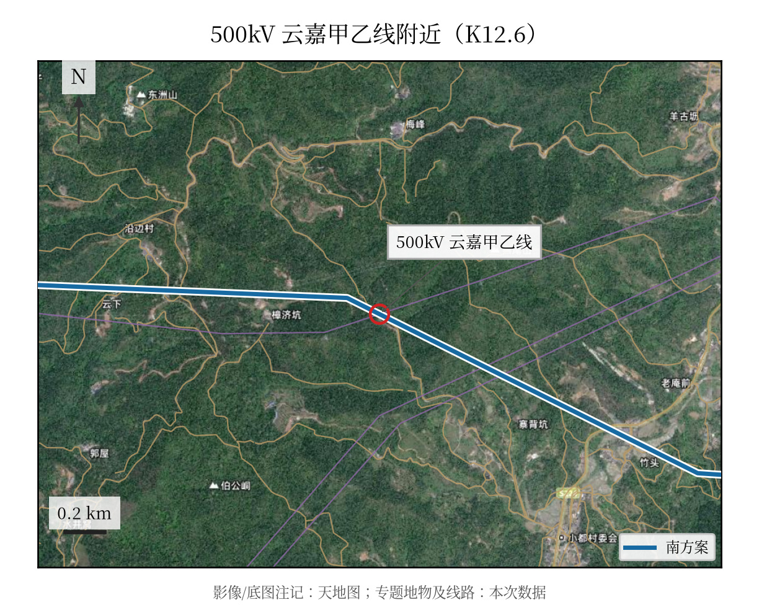  500kV 云嘉甲乙线附近（K12.6）
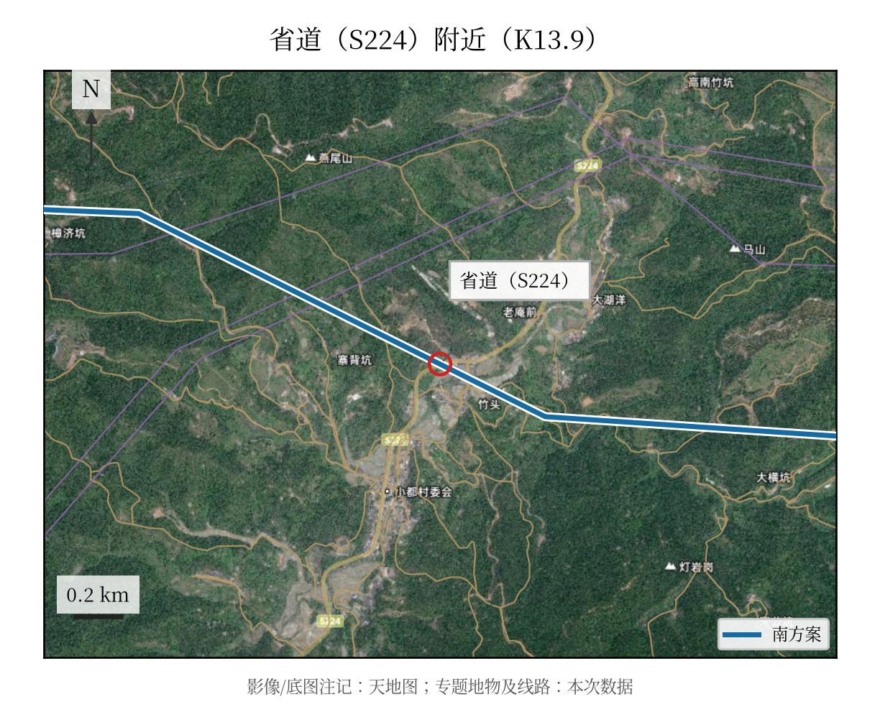  省道（S224）附近（K13.9） | 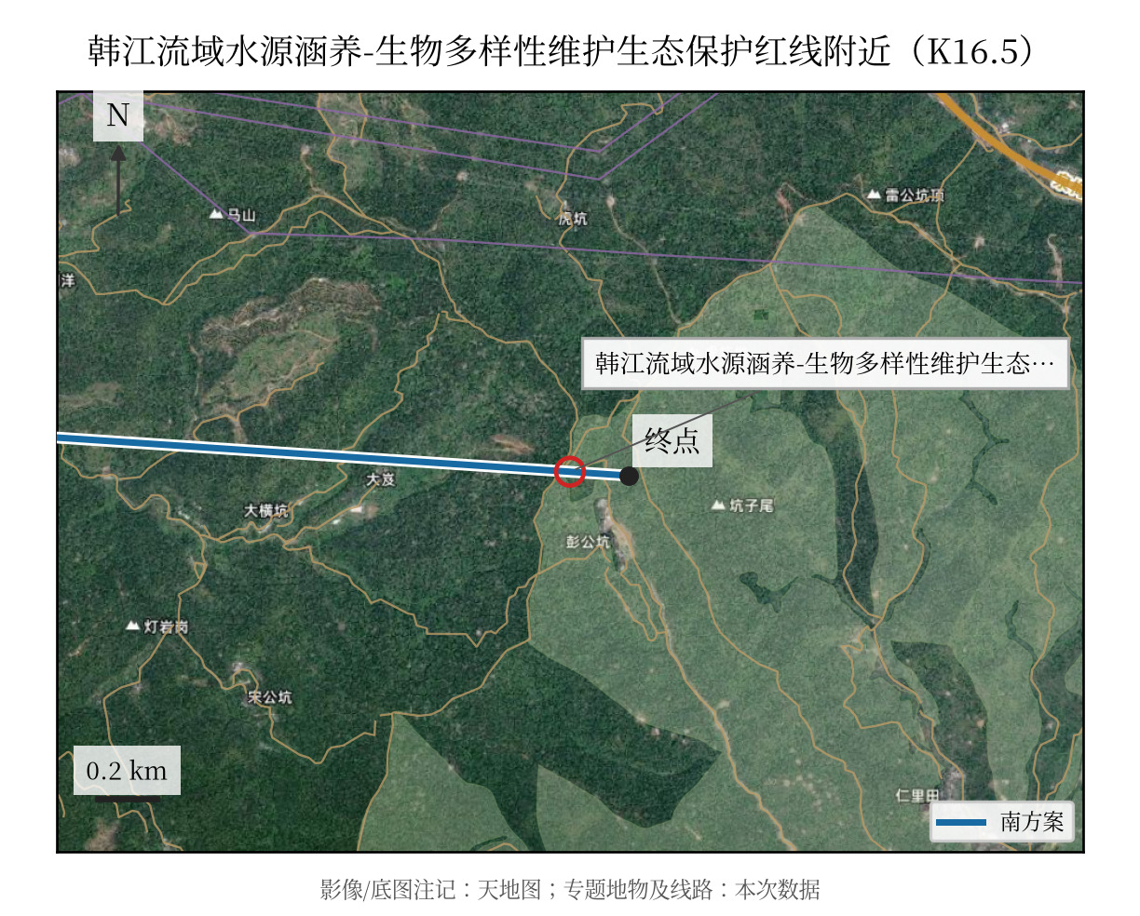  韩江流域水源涵养-生物多样性维护生态保护红线附近（K16.5）
图3.3-3 南方案沿线情况（图源见各图及素材清单）

3.3.3 综合技术经济比较
表3.3.3-1 路径方案综合比较表
项目 | 北方案 | 南方案
线路长度/km | 16.652 | 16.717
海拔分布 | 65.0～527.0m（668/668有效样点） | 64.0～434.0m（670/670有效样点）
曲折系数 | 1.031 | 1.035
地形划分及比例 | 待补地形分类资料 | 待补地形分类资料
沿线矿产情况 | 缺专项矿区图层，待核 | 缺专项矿区图层，待核
重要交叉跨越 | 输电线路500kV：3次；铁路：1次；通航河流：1次；省道：5次；未定级输电线路：1次；高速公路：4次；输电线路220kV：2次 | 输电线路500kV：3次；铁路：1次；通航河流：1次；省道：3次；高速公路：3次；输电线路220kV：2次
房屋拆迁面积/数量 | 待调查确认 | 待调查确认
穿越生态敏感区 | 韩江流域水源涵养-生物多样性维护生态保护红线 | 韩江流域水源涵养-生物多样性维护生态保护红线
穿越生态保护红线/km | 0.160 | 0.148
交通条件 | 现有地图识别到沿线道路；道路等级、路宽、承载和施工接入条件待调查 | 现有地图识别到沿线道路；道路等级、路宽、承载和施工接入条件待调查
军事设施 | 待补专项资料 | 待补专项资料
有关单位意见 | 未提供复函资料 | 未提供复函资料

路径长度方面，北方案较南方案短约0.065km，在长度指标上更优。
北方案在现有图层中识别主要交叉跨越17个几何事件，穿越生态保护红线图示范围约0.160km；数量仅限已提供的数据。
南方案在现有图层中识别主要交叉跨越13个几何事件，穿越生态保护红线图示范围约0.148km；数量仅限已提供的数据。
本次仅给出指标层面的优劣分析。综合推荐仍需结合各专题资料完整性及专业审查，当前保留待定。
独立GIS核查发现需复核的约束冲突，不因规划接口返回可行而忽略该差异。
比较依据：各方案response.json、原始地物与规则哈希、DEM及人工确认资料的引用详见本Agent的result.json。
路径合规性分析：核查依据与范围
北方案核查依据与范围
路径方案及合规分析（参考章节精简版）
本稿按参考章节组织跨越与停电、拆迁、林木砍伐、生态影响和协议资料。系统可行性、GIS空间核查、设计调查和部门复函分别记录，未取得资料的项目不填为“无”或“已通过”。
南方案核查依据与范围
路径方案及合规分析（参考章节精简版）
本稿按参考章节组织跨越与停电、拆迁、林木砍伐、生态影响和协议资料。系统可行性、GIS空间核查、设计调查和部门复函分别记录，未取得资料的项目不填为“无”或“已通过”。

3.4.8 主要交叉跨越及停电方案

3.4.8.1 主要交叉跨越概况
北方案
本方案主要交叉跨越如下。数量为几何事件，双幅道路等需结合工程设计归并。
表3.4.8-1 主要交叉跨越一览表
类别 | 被跨越物名称 | 图示事件数
输电线路500kV | 500kV 嘉荷线、500kV 云嘉甲乙线 | 3
铁路 | 漳龙线 | 1
通航河流 | 通航河流 | 1
省道 | 省道（S223）、丙村连接线、省道（S224） | 5
未定级输电线路 | 未定级输电线路 | 1
高速公路 | 梅州东线（S1211）、梅龙高速（G1532）（隧道段投影） | 4
输电线路220kV | 220kV 汇嘉线、220kV 汇长甲乙线 | 2

邻近交点按同一图幅展示，不表示已确定为同一跨越档；普通乡道与补充小路明细保留在数据附件。
（1）500kV 嘉荷线、漳龙线、通航河流、省道（S223）、未定级输电线路：图示交叉位置位于K0.173～K1.781。跨越方式、档距和净空待设计资料确认。
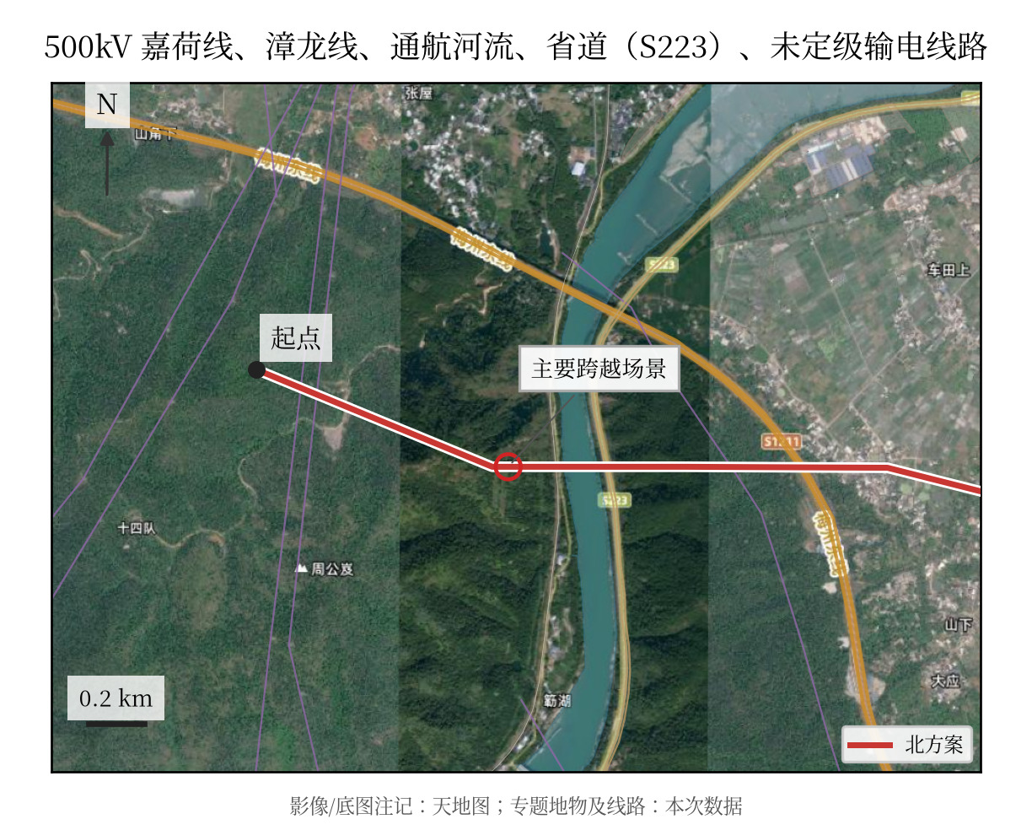
图3.4.8-1 500kV 嘉荷线、漳龙线、通航河流、省道（S223）、未定级输电线路位置示意
（2）梅州东线（S1211）、丙村连接线：图示交叉位置位于K2.028～K3.777。跨越方式、档距和净空待设计资料确认。
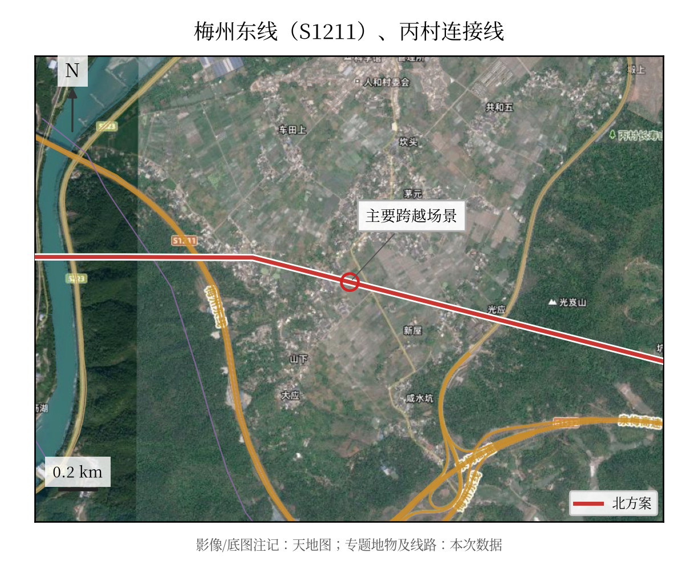
图3.4.8-2 梅州东线（S1211）、丙村连接线位置示意
（3）梅龙高速（G1532）：图示交叉位置位于K8.504～K8.575。跨越方式、档距和净空待设计资料确认。
其中隧道段为平面投影相交，不直接等同露天道路架空跨越；洞口、埋深及塔基位置待核。
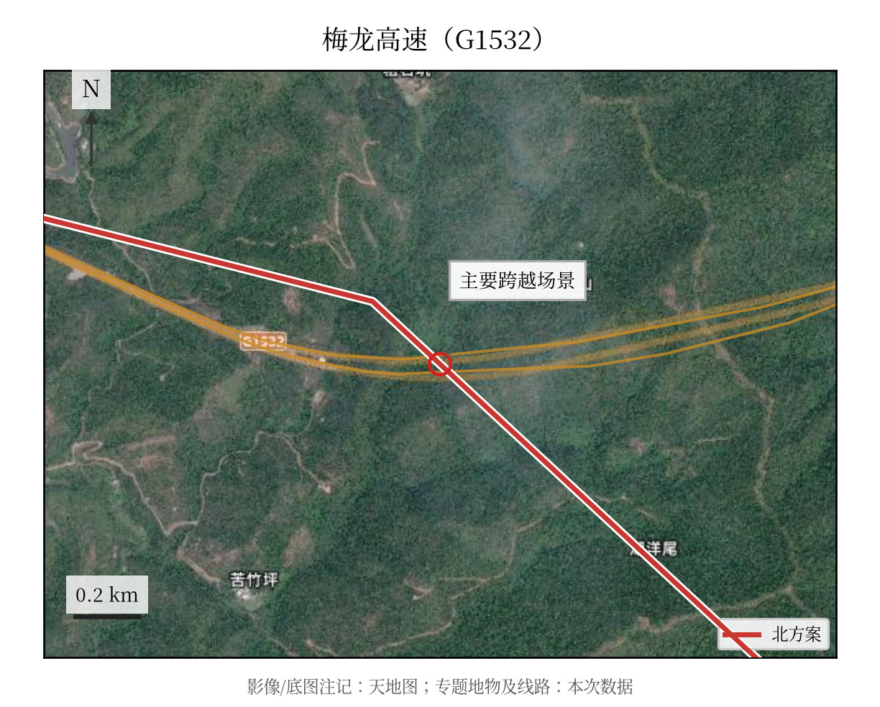
图3.4.8-3 梅龙高速（G1532）位置示意
（4）500kV 云嘉甲乙线、220kV 汇嘉线、220kV 汇长甲乙线、省道（S224）：图示交叉位置位于K12.981～K14.198。跨越方式、档距和净空待设计资料确认。
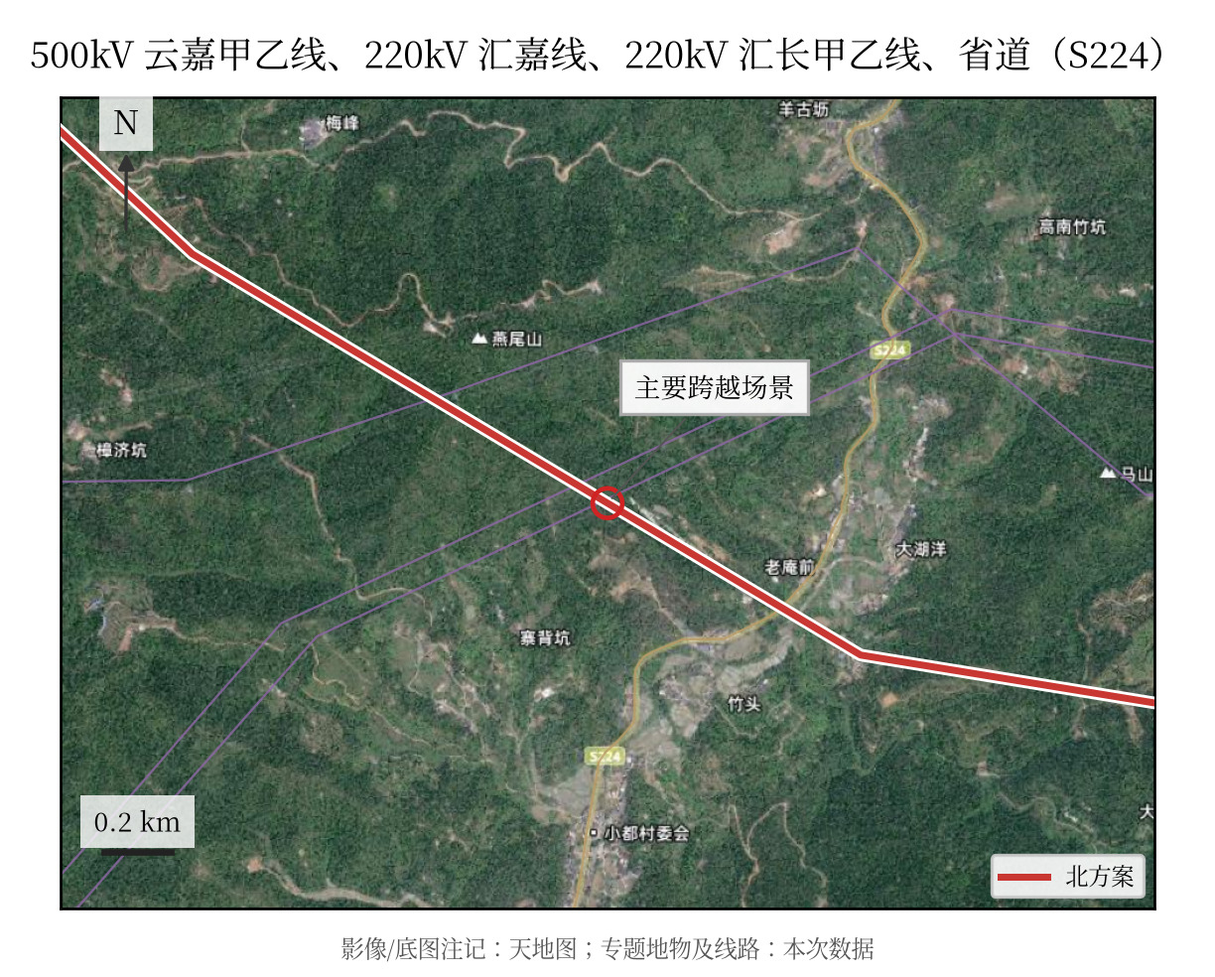
图3.4.8-4 500kV 云嘉甲乙线、220kV 汇嘉线、220kV 汇长甲乙线、省道（S224）位置示意
南方案
本方案主要交叉跨越如下。数量为几何事件，双幅道路等需结合工程设计归并。
表3.4.8-1 主要交叉跨越一览表
类别 | 被跨越物名称 | 图示事件数
输电线路500kV | 500kV 嘉荷线、500kV 云嘉甲乙线 | 3
铁路 | 漳龙线 | 1
通航河流 | 通航河流 | 1
省道 | 省道（S223）、省道（S224） | 3
高速公路 | 高速公路、梅龙高速（G1532） | 3
输电线路220kV | 220kV 汇嘉线、220kV 汇长甲乙线 | 2

需复核的具体冲突：500kV 云嘉甲乙线（lower_CROSS_031，K12.635）的独立GIS交叉角为44.92°，低于当前系统规则阈值45°。该项尚未满足当前规则；需核实源线几何、适用规则与跨越设计，必要时调整路线后重算。未据规划接口返回可行认定本项通过，也未将系统规则阈值冒充已确认的工程设计或审批结论。
邻近交点按同一图幅展示，不表示已确定为同一跨越档；普通乡道与补充小路明细保留在数据附件。
（1）500kV 嘉荷线、漳龙线、通航河流、省道（S223）：图示交叉位置位于K0.201～K1.773。跨越方式、档距和净空待设计资料确认。
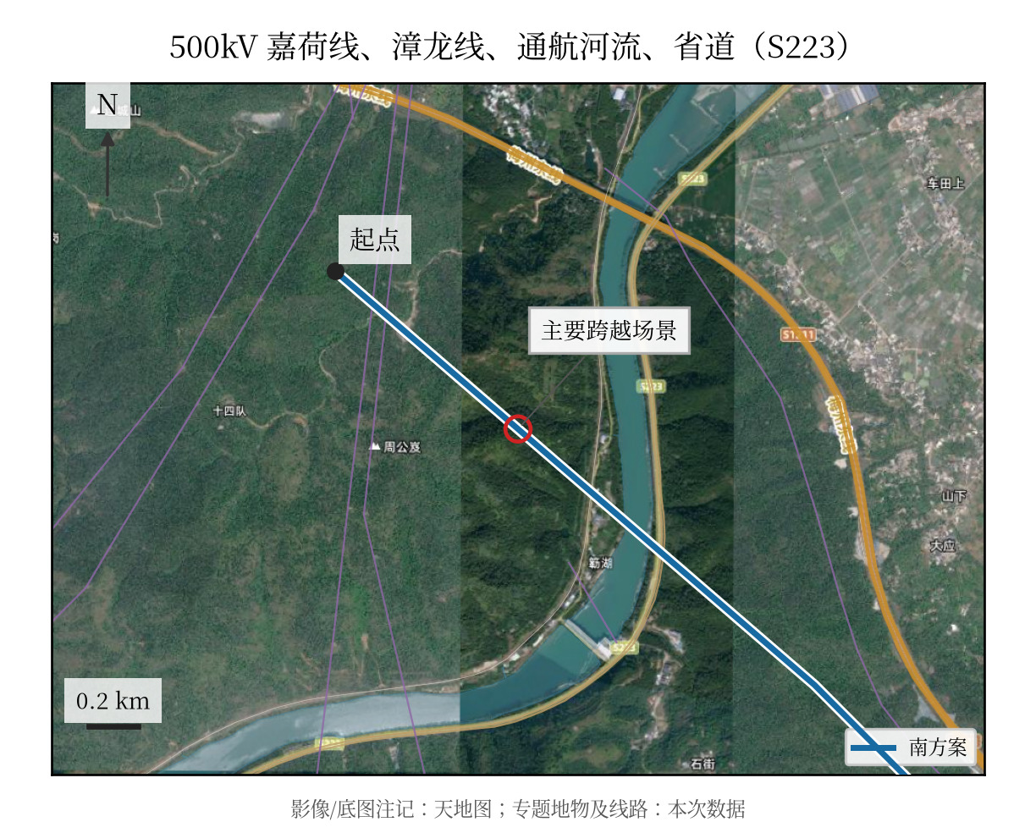
图3.4.8-1 500kV 嘉荷线、漳龙线、通航河流、省道（S223）位置示意
（2）高速公路、梅龙高速（G1532）：图示交叉位置位于K3.417～K3.447。跨越方式、档距和净空待设计资料确认。
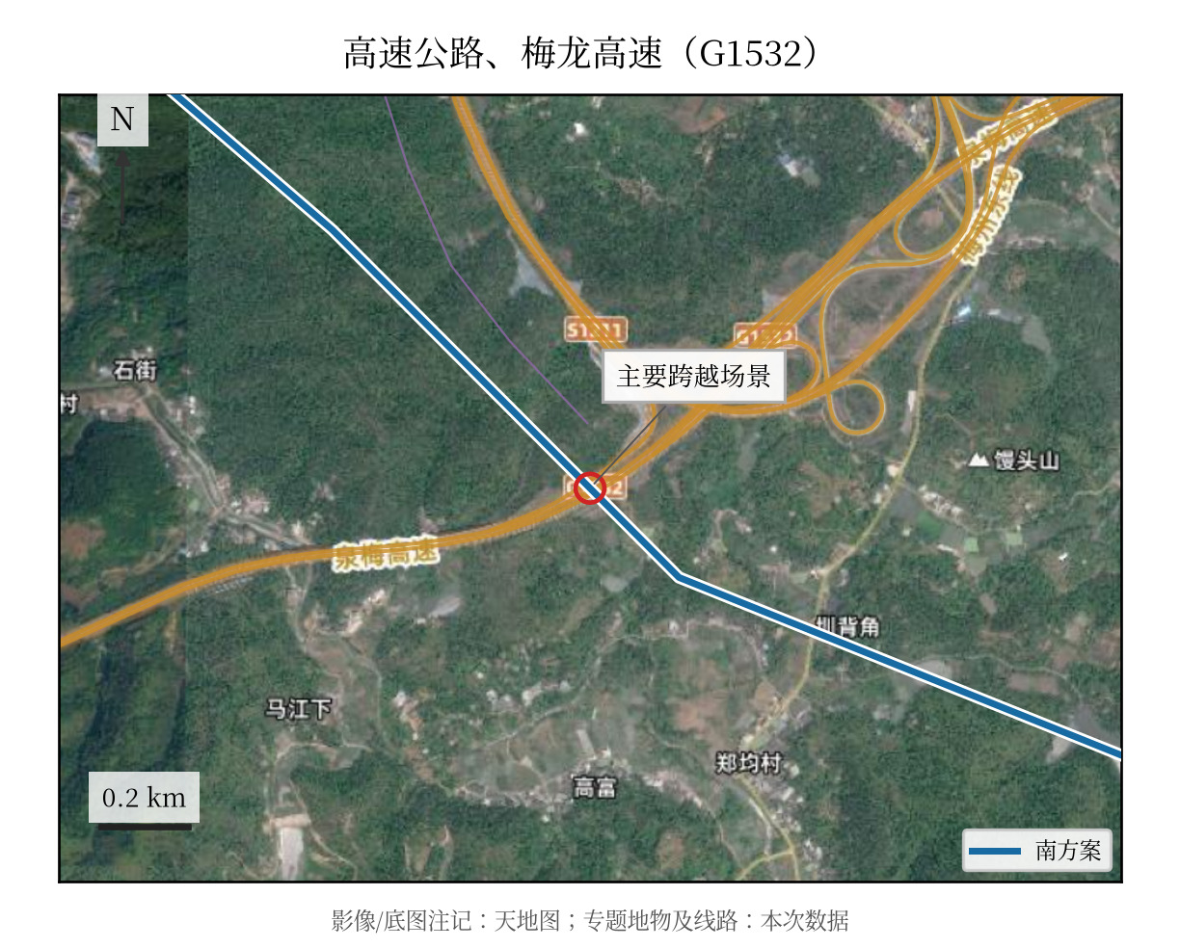
图3.4.8-2 高速公路、梅龙高速（G1532）位置示意
（3）500kV 云嘉甲乙线、220kV 汇嘉线、220kV 汇长甲乙线、省道（S224）：图示交叉位置位于K12.635～K13.941。跨越方式、档距和净空待设计资料确认。
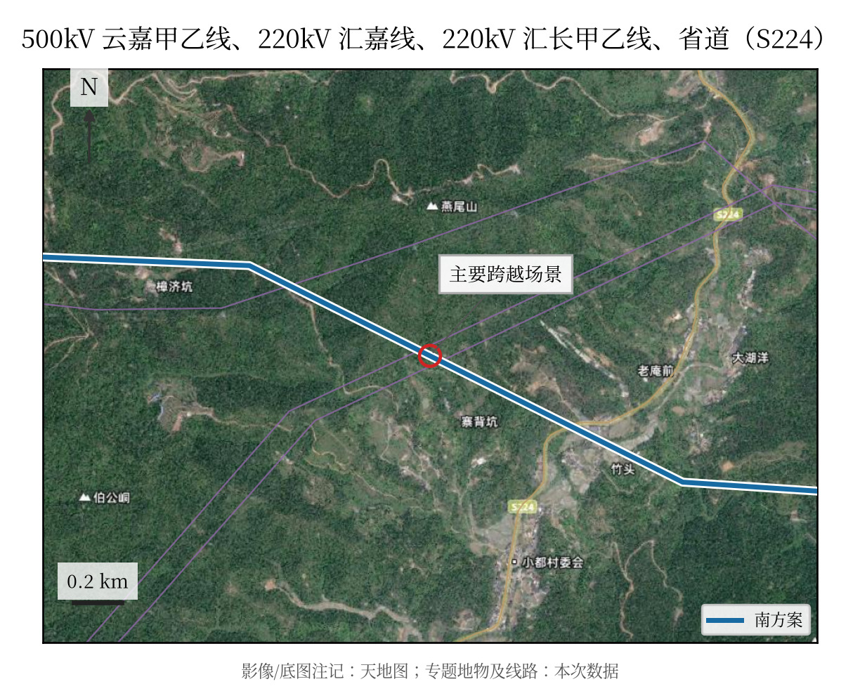
图3.4.8-3 500kV 云嘉甲乙线、220kV 汇嘉线、220kV 汇长甲乙线、省道（S224）位置示意

3.4.8.2 停电方案
北方案
（1）停电范围及施工时序
根据本方案交叉跨越识别结果，以下电力线路应纳入施工停电或不停电跨越方案的协调核查。是否需要停电及具体时长尚待设计、运行和调度部门确定。
表3.4.8-2 施工停电协调对象及待定安排
实施项目 | 拟协调线路及位置 | 停电时间 | 施工时序/备注
路径方案及合规分析（参考章节精简版） | 500kV 嘉荷线；K0.173、K0.235 | 待调度确认 | 跨越施工；停电必要性、方式及同停组合待确认
路径方案及合规分析（参考章节精简版） | 未定级输电线路；K1.781 | 待调度确认 | 跨越施工；停电必要性、方式及同停组合待确认
路径方案及合规分析（参考章节精简版） | 500kV 云嘉甲乙线；K12.981 | 待调度确认 | 跨越施工；停电必要性、方式及同停组合待确认
路径方案及合规分析（参考章节精简版） | 220kV 汇嘉线；K13.483 | 待调度确认 | 跨越施工；停电必要性、方式及同停组合待确认
路径方案及合规分析（参考章节精简版） | 220kV 汇长甲乙线；K13.575 | 待调度确认 | 跨越施工；停电必要性、方式及同停组合待确认

（2）停电方案及影响分析
待取得一次接线图、线路与变电站拓扑、运行方式、负荷和转供能力后，逐组分析停电范围、替代供电路径、失电风险及保障措施。当前地图不包含完整电网运行信息，不能推定“无失电风险”或具体风险等级。
（3）实施顺序与保障措施
迁改先后顺序、保供线路、同停组合、停电窗口及复电条件由运行调度与施工方案共同确认。参考资料中的30天/10天安排和荷嘉甲乙线迁改顺序属于参考工程，未套用到本测试路线。
南方案
（1）停电范围及施工时序
根据本方案交叉跨越识别结果，以下电力线路应纳入施工停电或不停电跨越方案的协调核查。是否需要停电及具体时长尚待设计、运行和调度部门确定。
表3.4.8-2 施工停电协调对象及待定安排
实施项目 | 拟协调线路及位置 | 停电时间 | 施工时序/备注
路径方案及合规分析（参考章节精简版） | 500kV 嘉荷线；K0.201、K0.274 | 待调度确认 | 跨越施工；停电必要性、方式及同停组合待确认
路径方案及合规分析（参考章节精简版） | 500kV 云嘉甲乙线；K12.635 | 待调度确认 | 跨越施工；停电必要性、方式及同停组合待确认
路径方案及合规分析（参考章节精简版） | 220kV 汇嘉线；K13.238 | 待调度确认 | 跨越施工；停电必要性、方式及同停组合待确认
路径方案及合规分析（参考章节精简版） | 220kV 汇长甲乙线；K13.338 | 待调度确认 | 跨越施工；停电必要性、方式及同停组合待确认

（2）停电方案及影响分析
待取得一次接线图、线路与变电站拓扑、运行方式、负荷和转供能力后，逐组分析停电范围、替代供电路径、失电风险及保障措施。当前地图不包含完整电网运行信息，不能推定“无失电风险”或具体风险等级。
（3）实施顺序与保障措施
迁改先后顺序、保供线路、同停组合、停电窗口及复电条件由运行调度与施工方案共同确认。参考资料中的30天/10天安排和荷嘉甲乙线迁改顺序属于参考工程，未套用到本测试路线。

3.4.9 沿线拆迁情况
北方案
按总宽60m的辅助筛查带，现有建筑图层检出相交要素0个，图斑相交并集面积约0.0m²。该数值只是几何筛查结果，不作为确认拆迁面积，也不能证明未覆盖区域不存在建筑。
表3.4.9-1 沿线拆迁调查表
序号 | 拆迁物名称 | 已确认数量 | 单位
1 | 砖瓦屋/楼房 | 待调查 | m²
2 | 棚 | 待调查 | m²
3 | 坟墓 | 待调查 | 个
4 | 通信塔 | 待调查 | 座

南方案
按总宽60m的辅助筛查带，现有建筑图层检出相交要素0个，图斑相交并集面积约0.0m²。该数值只是几何筛查结果，不作为确认拆迁面积，也不能证明未覆盖区域不存在建筑。
表3.4.9-1 沿线拆迁调查表
序号 | 拆迁物名称 | 已确认数量 | 单位
1 | 砖瓦屋/楼房 | 待调查 | m²
2 | 棚 | 待调查 | m²
3 | 坟墓 | 待调查 | 个
4 | 通信塔 | 待调查 | 座

3.4.10 林木砍伐情况
北方案
现有分类图层未提供可用于统计树种、树高和林区长度的林业专项数据；自然公园或生态红线范围不直接作为林木分布或砍伐面积。
表3.4.10-1 林木砍伐调查表
序号 | 林木种类 | 自然生长高度/m | 确认砍伐面积/m²
— | 待调查 | 待调查 | 待专项设计确认

高跨或开辟通道的选择、是否需要砍伐及通道宽度，需结合林木调查、导线弧垂净空和经确认的设计依据。未将参考PDF中的树高、面积或固定倍数套用到本路线。
南方案
现有分类图层未提供可用于统计树种、树高和林区长度的林业专项数据；自然公园或生态红线范围不直接作为林木分布或砍伐面积。
表3.4.10-1 林木砍伐调查表
序号 | 林木种类 | 自然生长高度/m | 确认砍伐面积/m²
— | 待调查 | 待调查 | 待专项设计确认

高跨或开辟通道的选择、是否需要砍伐及通道宽度，需结合林木调查、导线弧垂净空和经确认的设计依据。未将参考PDF中的树高、面积或固定倍数套用到本路线。

3.4.11 对生态敏感点的影响及处理措施
北方案
表3.4.11-1 线路对生态敏感点的影响及处理措施
序号 | 生态敏感区 | 相对位置及距离 | 线路影响 | 处理措施/待核事项
1 | 韩江流域水源涵养-生物多样性维护生态保护红线 | 穿越图示范围；最近距离0.0m；K16.430—K16.501、K16.563—K16.652 | 图示范围内长度159.7m；已有定位塔1处；逐塔定位尚未完整，施工影响待核 | 已有定位塔位落入图示范围，建议优先研究塔位微调避让，核实塔基、便道及牵张场占地；不能避让的部分需结合专题明确措施和办理要求

南方案
表3.4.11-1 线路对生态敏感点的影响及处理措施
序号 | 生态敏感区 | 相对位置及距离 | 线路影响 | 处理措施/待核事项
1 | 韩江流域水源涵养-生物多样性维护生态保护红线 | 穿越图示范围；最近距离0.0m；K16.485—K16.546、K16.629—K16.717 | 图示范围内长度148.5m；已有定位塔1处；逐塔定位尚未完整，施工影响待核 | 已有定位塔位落入图示范围，建议优先研究塔位微调避让，核实塔基、便道及牵张场占地；不能避让的部分需结合专题明确措施和办理要求

3.5 协议情况
北方案
仅汇总当前方案已人工确认且有来源文件的意见。参考PDF中的部门名单和“同意/无意见”结论未作为本项目已取得的协议。
表3.5-1 路径协议情况汇总表
行政区域 | 编号 | 部门 | 协议办理情况 | 条件/文号
待确认 | — | 应办协议部门清单待补 | 未提供复函 | 尚无法统计办理完成率

本方案核查结论
北方案的当前核查状态为“资料待补充”。规划接口通过的是当前算法模型校核，不能替代本章涉及的逐塔设计、调查与协议证据。
已识别17个主要跨越事件；资料和核查待办共64项，详见随附待补资料清单和机器可读结果。
南方案
仅汇总当前方案已人工确认且有来源文件的意见。参考PDF中的部门名单和“同意/无意见”结论未作为本项目已取得的协议。
表3.5-1 路径协议情况汇总表
行政区域 | 编号 | 部门 | 协议办理情况 | 条件/文号
待确认 | — | 应办协议部门清单待补 | 未提供复函 | 尚无法统计办理完成率

本方案核查结论
南方案的当前核查状态为“存在需复核冲突”。规划接口通过的是当前算法模型校核，不能替代本章涉及的逐塔设计、调查与协议证据。
已识别13个主要跨越事件；资料和核查待办共57项，详见随附待补资料清单和机器可读结果。
南北方案核查结论与待办

